**Профессиограмма специальности**

**«КОНСТРУИРОВАНИЕ, МОДЕЛИРОВАНИЕ И ТЕХНОЛОГИЯ ШВЕЙНЫХ ИЗДЕЛИЙ», квалификация ТЕХНОЛОГ- КОНСТРУКТОР**

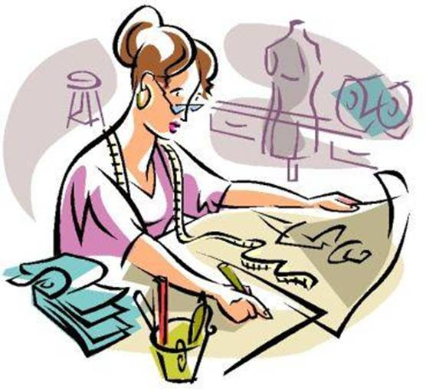

Технолог-конструктор – специальность творческая, набирающая все большую популярность на рынке труда в сфере оказания услуг населению. Особое значение она приобрела сегодня. Когда мода влияет на жизнь каждого человека и тот, кто причастен к ней, может получить немалый доход, удовлетворить свои мечты.

Специальность технолог-конструктор – это целая жизнь. Зарождалась она, как впрочем, и мода, в далекие времена, когда в 17 веке французы изобрели прекрасное средство распространения моды и рекламы – восковую куклу в человеческий рост, названную Пандорой. Пандора совершала путешествия во все европейские страны на кораблях, телегах, санях. Путешествие кукол считалось настолько важным, что путь им не могла преградить даже война. Генералы прекращали битву, пропуская Пандор.

В каждый исторический промежуток в разных странах мода была различна и менялась. Одежда, как произведение искусства, создавалась и существовала в различных стилях.

Невозможно представить нашу моду и без её создателей, сыгравших важную роль в становлении мировой моды. Это и Шарль Фредерик Ворт –основатель от кутюр, изобретатель кринолина и турнюра; и Поль Пуаре, освободивший женщин от корсета, создатель молодежного стиля; и Габриэль Шанель, давшая идеалу новой простоты модное выражение – маленькое черное платье; и Кристиан Диор – создатель знаменитого стиля «Нью лук»; и Пьер Карден, смело экспериментирующий с геометрией кроя; и Ив Сен Лоран, приверженец утонченной элегантности.

У истоков российской моды стояла знаменитая Надежда Петровна Ламакина, продолжателями дел которой являются Вячеслав Зайцев, Валентин Юдашкин, Ирина Крутикова, Сергей Филиппов, Владимир Зубец, Андрей Шаров, Игорь Шапурин, Виктория Андреянова и многие другие.

Модная одежда будет востребована всегда, а значит нужны специалисты, создающие модную одежду. Сегодня уклад нашей жизни, запросы моды требуют от специалиста глубоко овладевать теоретическими основами технологии текстильного производства, методами автоматического проектирования, использовать электронно-вычислительную технику.

**Общая характеристика специальности**

Технолог-конструктор должен выполнять следующие работы:

- применять творческие источники при создании эскизов моделей швейных изделий;

- моделировать изделия различных видов на базовой основе;

- осуществлять авторский надзор за реализацией художественного решения модели на всех этапах производства изделий из меха;

- разрабатывать конструкции и выполнять деталировку моделей;

- разрабатывать конструкторскую документацию к внедрению на проектируемое изделие;

- проектировать технологическую оснастку;

- использовать новые информационные технологии при проектировании изделий;

- устанавливать пооперационный маршрут обработки деталей и сборки новых моделей в процессе изготовления;

- участвовать в составлении технологических карт выполняемых операций на новые модели изделий из меха в соответствии с нормативной документацией;

- участвовать в подборе оборудования при разработке технологических процессов.

**Требования к индивидуальным особенностям специалиста**

Профессия технолога-конструктора является универсальной в индустрии одежды, так как объединяет в себе профессии конструктора, художника и технолога.

В первую очередь, технолог- конструктор должен понимать суть задачи, поставленной перед ним, быть способным, применив свои знания, выбрать тот или иной метод воплощения задуманного. Или, если ни одна методика не подходит, придумать свою, которая будет согласовываться с возможностями и интересами производства и, конечно, здравым смыслом.

Он должен обладать развитым художественным вкусом, хорошим глазомером, объемно-пространственным мышлением, тонким чувством пропорций и цветовых гармоний, профессиональными навыками кроя и шитья, высоким уровнем развития памяти, логическим и аналитическим мышлением; он должен в совершенстве владеть современными системами проектирования швейных изделий. Необходимы  усидчивость, настойчивость, аккуратность, способность к длительной, кропотливой работе, самокритичность, общительность, высокая работоспособность.

Технолог- конструктор, в цепочке производства, связующее звено между идеей и ее воплощением в жизнь. Только образованные, эрудированные и творческие люди могут стать хорошими работниками такой специальности.

**Медицинские противопоказания**

Работа не рекомендуется людям с заболеваниями органов зрения, опорно-двигательного аппарата (в особенности рук), нервной системы; хронические заболевания органов дыхания; аллергические заболеваниями.

**Требования к профессиональной подготовке**

Для успешного освоения специальности технолога-конструктора швейных изделий необходимо иметь базовые знания по математике, черчению, рисованию.

Квалифицированный технолог-конструктор должен знать: связь стилевых признаков костюма; влияние моды на тенденции развития ассортиментных групп швейных изделий; теоретические основы композиционного построения, законы и методы формообразования изделий; формообразующие свойства тканей; основы наколки швейных изделий на манекен или фигуру; размерную типологию населения; принципы и методы построения чертежей конструкций; приемы конструктивного моделирования; способы построения шаблонов деталей и их градацию; задачи авторского надзора при изготовлении швейных изделий; способы обработки различных видов одежды; принципы делового общения в коллективе.

Квалифицированный технолог-конструктор должен уметь: определять стилевые особенности, направления моды различных видов швейных изделий; выполнять эскизы различными графическими приемами в соответствии с тематикой проекта; разрабатывать модель, применяя законы композиции и цветовые соотношения; применять разнообразие фактур используемых материалов; реализовывать творческие идеи в макете; разрабатывать чертежи конструкций на типовые и индивидуальные фигуры с применением системы автоматизированного проектирования (САПР); обрабатывать различные виды одежды; внедрять и совершенствовать конструкторско-технологические решения модели в производство; использовать методы управления качеством продукции; применять общие принципы управления персоналом; рассчитывать технико-экономические показатели технологического процесса производства.

**Место работы**

Обучающимся на данной специальности на старших курсах в период производственной практики предоставляется возможность опробовать свои навыки на производстве и, будучи еще студентами, определиться с местом работы.

Эта специальность открывает большие возможности в творческом и практическом воплощении идей по созданию одежды, и позволяет устроиться на работу в дома моды, авторские ателье, экспериментальные мастерские, дизайнерские фирмы, на швейные фабрики и малые предприятия.

Либо технолог-конструктор может заняться преподавательской деятельностью. В таком случае рекомендуется развивать педагогические навыки, осваивать профессии учителя, мастера производственного обучения.

Многие конструктора продолжают свое обучение в аспирантуре, повышают свою квалификацию на специализированных курсах, участвуют в международных конкурсах, показах моды.

Появление собственных клиентов дает толчок для организации частного бизнеса. Технолог-конструктор – это тот, без кого в магазинах не появилось бы ни одной новинки.